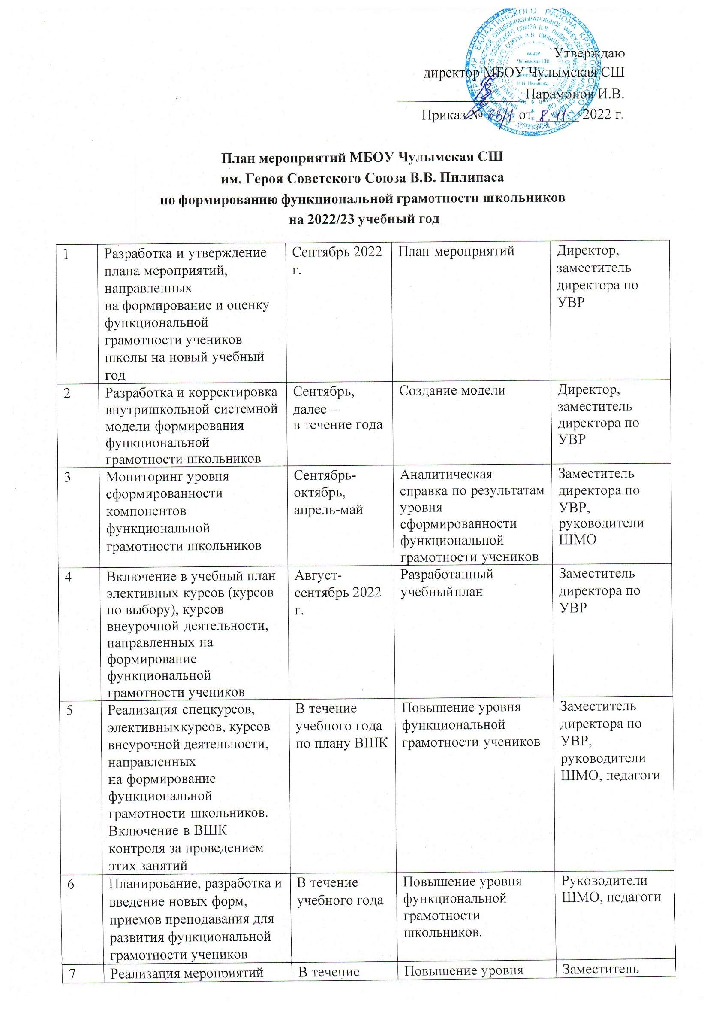

|  |  |  |  |  |
| --- | --- | --- | --- | --- |
| 7 | Реализация мероприятий плана воспитательной работы рабочей программы воспитания | В течение учебного года | Повышение уровня функциональной грамотности школьников | Заместитель директора по УВР, классные  руководители,  педагоги |
| 8 | Организация участия педагогов школы в межмуниципальных конкурсах профессионального мастерства («Мой лучший урок по функциональной грамотности-23»), конференциях, семинарах, курсах повышения квалификации, вебинарах по формированию функциональной грамотности | В течение учебного года | Повышение уровня профессиональной компетентности педагогов по вопросу формирования функциональной грамотности | Заместитель директора по УВР |
| 9 | Проведение уроков финансовой грамотности, онлайн-уроков ([**https://dni-fg.ru/**](https://dni-fg.ru/)**)**, уроков цифры, профориентационных уроков | В течение учебного года | Повышение уровня функциональной грамотности школьников | Учителя-предметники, классные руководители, ответственный за профориентацию |
| 10 | Модернизация технического оборудования | По мере поступления средств | Совершенствование материально-технической базы | Директор, заместитель директора по ХЧ |
| 11 | Организация внутришкольного контроля. Качество подготовки проектов и исследований с учениками | Ноябрь, январь, февраль, март | Отчет на совещании о результатах контроля за работой учителей по подготовке учеников 4, 6, 8 и 10 классов к КДР и индивидуальным проектам | Заместитель директора по УВР,  руководители ШМО |
| 12 | Заседания ШМО педагогов с целью обмена опытом для формирования функциональной грамотности школьников | По плану ШМО | Корректировка созданной модели, методические рекомендации  по реализации плана | Заместитель директора по УВР,  руководители ШМО, педагоги |
| 13 | Подготовка методических материалов: разработок уроков, занятий курсов внеурочной деятельности, методических рекомендаций | В течение года | Создание банка продуктов | Заместитель директора по УВР,  руководители ШМО, педагоги |
| 14 | Проведение тематических педагогических советов по теме «Внутришкольная система оценки качества образования: проблемы и перспективы» | Ноябрь, март | Выявление и трансляция положительного опыта. Повышение профессионального мастерства педагогов. | Директор, заместитель директора по УВР, педагоги |
| 15 | Участие учеников в конкурсах, олимпиадах по развитию функциональной грамотности под руководством педагогов | В течение года | Анализ результатов участия учеников, формирование функциональной грамотности школьников | Заместитель директора по УВР,  руководители ШМО, педагоги |
| 16 | Внедрение в образовательный процесс материала  из открытого банка заданий (РЭШ, ИНСТРАО) с целью формирования функциональной грамотности | В течение года | Освоение педагогами методики образовательного процесса в соответствии  с целью и задачами плана | Заместитель директора по УВР,  руководители ШМО, педагоги |
| 17 | Обобщение опыта педагогов школы и представление опыта на заседаниях ШМО. Проведение педагогами мастер- классов, обобщающих заседаний ШМО | В течение года и апрель-май | Работа педагогов  в соответствии с целью и задачами плана, обмен педагогическим опытом | Заместитель директора по УВР,  руководители ШМО, педагоги |
| 18 | Мониторинг качества подготовки учеников школы в форме ГП (групповой проект в 4 классе), КДР-6 (читательская грамотность), КДР-8 (математическая и естественно-научная грамотность), ВПР | В течение года по графику проведения работ | Справка по результатам ГП, КДР, ВПР. | Заместитель директора по УВР, педагоги |
| 19 | Проведение анализа результатов ГП, КДР и ВПР | В течение года по графику после проведения работ | Подготовка программы  по устранению дефицитов | Заместитель директора по УВР, педагоги |
| 20 | Мониторинг реализации мероприятий плана работы школы. Анализ работы | Май | Аналитическая справка по итогам реализации плана работы  Совещание при директоре | Директор, заместитель директора по УВР |
| 21 | Информирование о ходе деятельности на официальном сайте школы. | В течение года | Обеспечение открытости деятельности школы. | Заместитель директора по УВР, технический специалист |